A tabela mostra alguns dos níveis de energia para o átomo de hidrogênio.

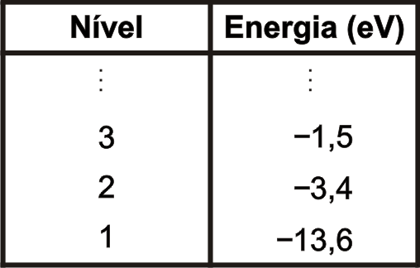

Dado:

h = 4,1 × 10–15 e V ⋅ s

De acordo com a teoria de Bohr, quando o elétron passa do nível estacionário excitado 2 para o nível fundamental 1, o fóton é emitido com energia, em eV, e freqüência aproximada, em hertz, respectivamente,

a) −17 e 4,0 × 1015

b) −13,6 e 4,0 × 1015

c) −10,2 e 4,0 × 1015

d) 10,2 e 2,5 × 1015

e) 13,6 e 2,5 × 1015